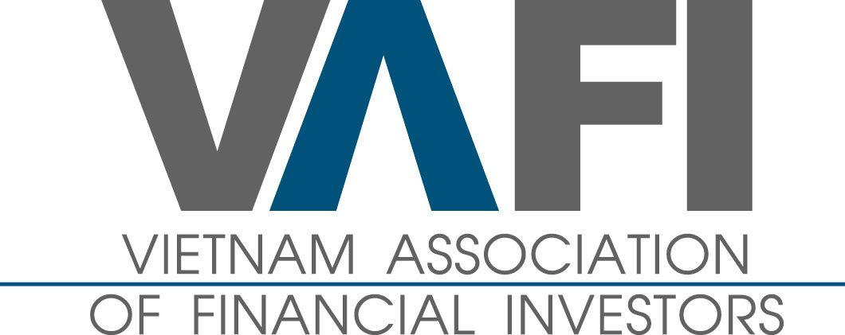

HiÖp héi c¸c nhµ ®Çu t tµi chÝnh viÖt nam
Phòng 902 - Nhà 17T3 - Đuờng Hoàng Đạo Thuý - Q. Thanh Xuân - Hà Nội
Tel: 84-4-62510985 Fax: 84-4-62510985 Email: office@vafi.org.vn

Hà Nội, ngày 22 / 5 / 2009
Số : 624 / HHĐTTC
V/v : Đề nghị xử phạt hành chính đối với Chủ tịch HĐQT &
Tổng Giám đốc Sabeco & Habeco

Kính gửi : Bộ Công thương
Uỷ Ban Chứng khoán Nhà nước Tổng Công ty Sabeco & Habeco

Hiệp hội Các nhà đầu tư tài chính Việt Nam ( VAFI ) xin có ý kiến về việc vi phạm chế độ công bố thông tin của công ty đại chúng đối với trường hợp của Sabeco và Habeo như sau :

1/ Đề nghị UBCKNN xử phạt hành chính đối với những người có liên quan đến chế độ công bố thông tin tại công ty đại chúng Sabeco và Habeco ( Tổng công ty cổ phần Bia rượu Nước giải khát Sài Gòn & Hà Nội ) vì những lý do :

- Sabeco & Habeco đã hoàn thành IPO được 18 tháng, tuy nhiên cho đến thời điểm hiện tại 2 doanh nghiệp này chưa làm thủ tục với SSC để đăng ký trở thành công ty đại chúng, điều đó có nghĩa là 2 doanh nghiệp này chưa thực hiện những nghĩa vụ của 1 công ty đại chúng, cũng như chưa thực hiện nghĩa vụ là phải chịu sự quản lý nhà nước của SSC ( theo Luật Chứng khoán ).

- Sabeco & Habeco đã không thực hiện chế độ thường xuyên công bố thông tin về tình hình hoạt động cũng như tình hình tài chính theo Luật Chứng khoán :

+ Một ví dụ của việc này là 2 doanh nghiệp này không công bố thông tin cho các cổ đông của mình về báo cáo tài chính của 2 năm 2007, 2008 ; Riêng Habeco, ngày 16/5/2009 có đăng trên Website những tài liệu chuẩn bị cho Đại hội cổ đông sắp tới, tuy nhiên về phần báo cáo tài chính thì chỉ là 1 báo cáo tóm tắt không đầy đủ, quá sơ sài - Không tuân thủ đúng qui định của pháp luật.

+ Website của 2 doanh nghiệp này ít chứa đựng những thông tin về tình hình hoạt động, còn thiếu rất nhiều nội dung theo qui định về nghĩa vụ của 1 công ty đại chúng ;

- Việc không thực hiện nghĩa vụ công bố thông tin đầy đủ của 1 công ty đại chúng thể hiện :

+ Không tôn trọng quyền lợi chính đáng đối với các cổ đông của mình, hay nói cách khác là xâm phạm đến lợi ích của cổ đông hiện hữu ;

+ Có biểu hiện lạm dụng quyền lực của cổ đông nhà nước ; Nếu như tại những doanh nghiệp này mà nhà nước không nắm giữ cổ phần đa số thì quan hệ với cổ đông bên ngoài chắc không đến nỗi tệ như hiện tại ?

+ Tại sao đối với cổ đông của Sabeco và Habeco - Những người đã chấp nhận rủi ro trong đầu tư chứng khoán , hưởng ứng tích cực tiến trình cổ phần hoá và đã trở thành những người chủ sở hữu của 2 doanh nghiệp mà lại không có quyền nắm bắt những thông tin về tình hình hoạt động , tình hình tài chính của các doanh nghiệp này ?

2/ Kiến nghị cụ thể của VAFI :

- UBCKNN cần xử phạt hành chính nghiêm khắc theo Luật định đối với các chức danh chủ chốt như Chủ tịch HĐQT , Tổng GĐ và các cán bộ có liên quan ;

- Bộ Công thương cần tiến hành kiểm điểm công tác quản lý vốn nhà nước đang còn lỏng lẻo, từ Thứ trưởng đến chuyên viên ( phụ trách công tác quản lý vốn nhà nước tại các doanh nghiệp trực thuộc Bộ ) :

+ Quản lý vốn nhà nước tại doanh nghiệp cổ phần không chỉ dừng lại việc giao trách nhiệm cho người trực tiếp quản lý vốn nhà nước tại doanh nghiệp, mà còn phải kiểm tra hoạt động của người đại diện trực tiếp có tuân thủ đúng các quy định của pháp luật hay không ?

+ Quản lý vốn nhà nước không phải đơn thuần là những công việc cấp phép ( khi doanh nghiệp cần bổ nhiệm nhân sự hay tăng vốn điều lệ .....thì xin ý kiến cơ quan đại diện ) mà phải có bài bản, phải xây dựng hệ thống giải pháp đầy đủ để làm sao bảo đảm mọi hoạt động của doanh nghiệp là công khai, minh bạch đồng thời đưa ra những giải pháp hữu hiệu nhằm khai thác triệt để và có hiệu quả đồng vốn của nhà nước.

+ Người quản lý vốn nhà nước phải có năng lực và trách nhiệm, đồng thời phải có kiến thức giỏi về quản trị doanh nghiệp, tối thiểu phải nắm vững hệ thống văn bản pháp quy của nhà nước để hoạch định chính sách quản lý tốt .

3/ Tại sao VAFI có văn bản này :

- Những vấn đề như không thực hiện nghĩa vụ của công ty đại chúng, không tôn trọng quyền lợi chính đáng của cổ đông....không phải là cá biệt đối với Sabeco và Habeco mà đang diễn ra ở nhiều doanh nghiệp đã cổ phần hoá thuộc Bộ Công thương cũng như tại các Bộ ngành và địa phương.

+ Việc xử phạt hành chính nghiêm khắc đối với người quản lý doanh nghiệp tại Sabeco và Habeco có thể coi là những trường hợp điển hình nhằm thúc đẩy sự minh bạch và sự tuân thủ pháp luật ở hàng trăm doanh nghiệp khác ;

+ Đây có thể coi là 1 kinh nghiệm đối với các Bộ ngành địa phương, tổng công ty nhà nước : Quản lý vốn nhà nước không hề đơn giản và quan trọng là cần phải lắng nghe ý kiến từ công luận, từ các nhà đầu tư để xây dựng những giải pháp khả thi nhằm quản lý vốn nhà nước được hiệu quả hơn ;

+ Quản lý vốn nhà nước cần phải có bộ máy chuyên trách và cần hướng tới sự chuyên nghiệp, Bộ quản lý ngành và địa phương không nên trực tiếp quản lý cổ phần của nhà nước mà cần giao những trách nhiệm cụ thể cho Tổng công ty quản lý và kinh doanh vốn nhà nước.

- VAFI tin rằng sau văn bản này, công tác quan hệ với nhà đầu tư hay thực hiện chế động công bố thông tin tại Sabeco và Habeo nhất định sẽ được cải thiện ;

- Bằng văn bản này VAFI tin rằng công luận, nhà quản trị doanh nghiệp, nhà đầu tư sẽ hiểu được sâu sắc ý nghĩa của “ công ty đại chúng “. Việc thiết lập danh sách các công ty đại chúng từ UBCKNN không chỉ đơn thuần là “ lập Danh sách” mà còn phải thường xuyên theo dõi việc các công ty đại chúng có tuân thủ pháp luật về công bố thông tin hay không ?

- VAFI cũng đề nghị UBCKNN cần tiến hành nhanh chóng việc xử phạt hành chính đối với những người có trách nhiệm tại Habeco & Sabeo - coi đây là những giải pháp nhằm thúc đẩy Luật Chứng khoán thật sự đi vào cuộc sống , xin lưu ý với SSC :

+ Rút kinh nghiệm vài lần xử phạt trước là phải xử phạt đúng người đúng lỗi ;

+ Không xử phạt doanh nghiệp, vì nếu tái diễn việc xử phạt doanh nghiệp, tức là phạt tiền đối với những cổ đông vô tội và với cả những cổ đông đấu tranh thực hiện pháp luật .

+ Một số trường hợp SSC đã xử phạt doanh nghiệp mà không nêu những địa chỉ cụ thể cần phải chịu trách nhiệm là không thoả đáng và có thể bị kiện .

Trên đây là ý kiến của VAFI , kính mong các cơ quan hữu quan xem xét./.

Nơi nhận :  - Như trên  - Bộ trưởng BCT  - Thứ truởng BCT Bùi Xuân Khu  - Bộ Tài chính  - UBCKNN  - Ban Đổi mới & Phát triển DNTW  - Bộ Kế hoạch và đầu tư  - Cục Tài chính DN  - Viện Nghiên cứu QKKTTW  - UB Kinh tế của QH  - UB Tài chính của QH  - SCIC  - Lưu : VP | TM.BAN CHẤP HÀNH HIỆP HỘI  CÁC NHÀ ĐẦU TƯ TÀI CHÍNH VIỆT NAM  Tổng Thư ký  Nguyễn Hoàng Hải

